**Предвыборная программа кандидата в депутаты**

**Добрушского районного Совета депутатов**

**по Утевскому избирательному округу № 40**

**Досовой Валентины Валентиновны**

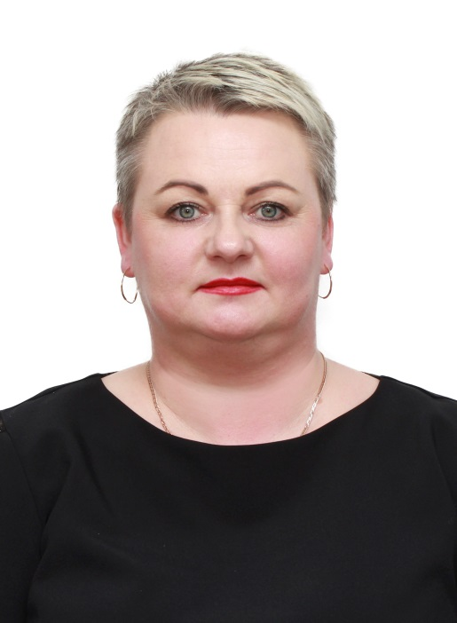

Родилась 25 августа 1982 года в деревне Лясковичи, Октябрьского района, Гомельской области.

В 2002 году окончила Краснобережский государственный сельскохозяйственный техникум. После окончания учебного заведения была направленна по распределению в колхоз «Путь к Коммунизму» Добрушского района (в настоящее время ОАО «Утевское» Добрушского района).

С 2004 года работала в Гомельской областной землеустроительной службе специалистом.

С марта 2010 года работала в землеустроительной службе Добрушского райисполкома.

С декабря 2022 года исполняет обязанности председателя Утевского сельского исполнительного комитета.

Проживает в городском поселке Тереховка, Добрушского района. Замужем. Воспитывает двух детей.

**Уважаемые избиратели!**

Мы все хотим жить лучше. Через диалог и взаимопонимание, совместными усилиями мы сможем решать повседневные важные для каждого вопросы.

**Основные направления программы:**

- решение социально - бытовых проблем жителей избирательного округа;

- содействие занятости населению;

- повышение степени ответственности родителей за воспитание своих детей;

- благоустройство дворовых территорий округа, устройство уличного освещения на улицах.

Мы хотим и дальше жить в мирной и свободной стране, хотим уверенности в будущем, равных возможностей для реализации своих способностей, достойную заработную плату, медицинскую помощь, социальную защиту и обеспеченную старость.

В меру своих сил и возможностей буду стараться решать и оказывать вам посильную помощь в решении социальных, бытовых и личных проблем, разделять с вами на этом пути и успехи, и трудности.

Искренне надеюсь на ваше доверие и поддержку.